Azure 보안 아키텍처 기능 및 안정성 검증

1팀
www
팀장 이하연
팀원 정현지 이두경 배하영 이기훈 신윤철

목차
- 개요
- 아키텍처 트래픽 흐름 검증
  - 2.1 전체 서비스 흐름도
  - 2.2 관리자 접속 흐름도
- 인프라 접속 및 계층간 연결 검증
  - 3.1 외부 접속 및 엣지 보안 (Front Door/AppGW)
  - 3.2 3-Tier 내부 연결 검증 (Bastion -> Web -> WAS)
  - 3.3 Mail Server 내부 접속 검증
- 데이터 서비스 검증
  - 4.1 WAS <-> DB/Redis 격리 및 연결 검증
  - 4.2 Storage Account Private Link 연결
  - 4.3 데이터베이스 백업 및 복구 검증
  - 4.4 Lupang 비즈니스 로직 검증 (세션/쿠키)
- 고가용성(HA) 및 성능 검증
  - 5.1 MySQL Zone Redundant Failover
  - 5.2 Replication Consistency (RPO Zero)
  - 5.3 VMSS Auto Scaling (Scale-out)
  - 5.4 Health Probe 및 VM 장애 복구 (Auto Healing)
  - 5.5 L4 로드밸런싱 분산 처리 검증
- 종합 검증 지표
- 종합 결론

1. 개요
본 문서는 Terraform 기반 Azure 보안 아키텍처가 설계된 시나리오대로 정확히 동작하는지 검증한 최종 보고서입니다. 단순한 단일 서버 접속을 넘어, Web -> WAS -> Database/Storage로 이어지는 3-Tier 구조의 유기적인 연결성과 Zero Trust 보안 원칙(Bastion 경유, Private Endpoint 사용)이 준수되고 있음을 확인합니다.

2. 아키텍처 트래픽 흐름 검증

2.1 전체 서비스 흐름도
사용자 트래픽이 Global Edge(Front Door)에서 시작하여 내부 깊숙한 Data Zone까지 안전하게 전달되는 과정을 도식화했습니다.
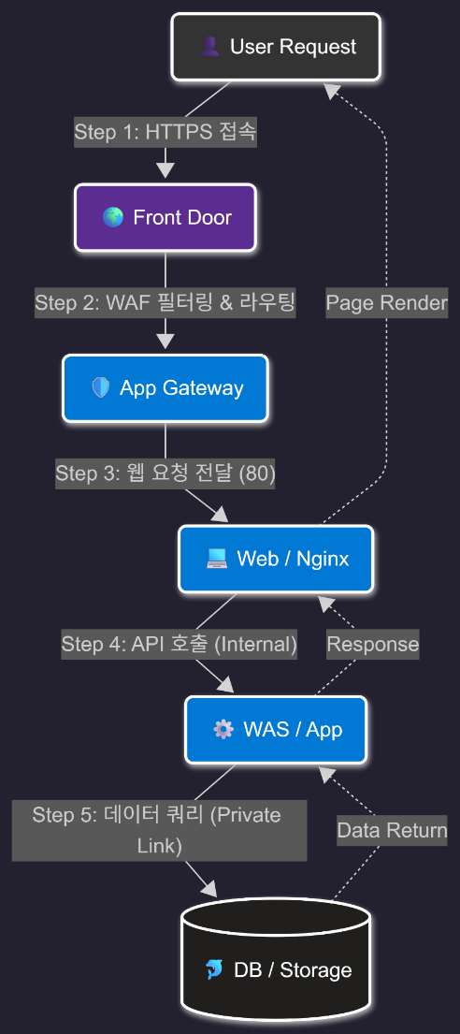

2.2 관리자 접속 흐름도
관리자는 보안을 위해 Azure Bastion과 SSH Tunneling을 통해서만 내부 서버에 접근할 수 있습니다.
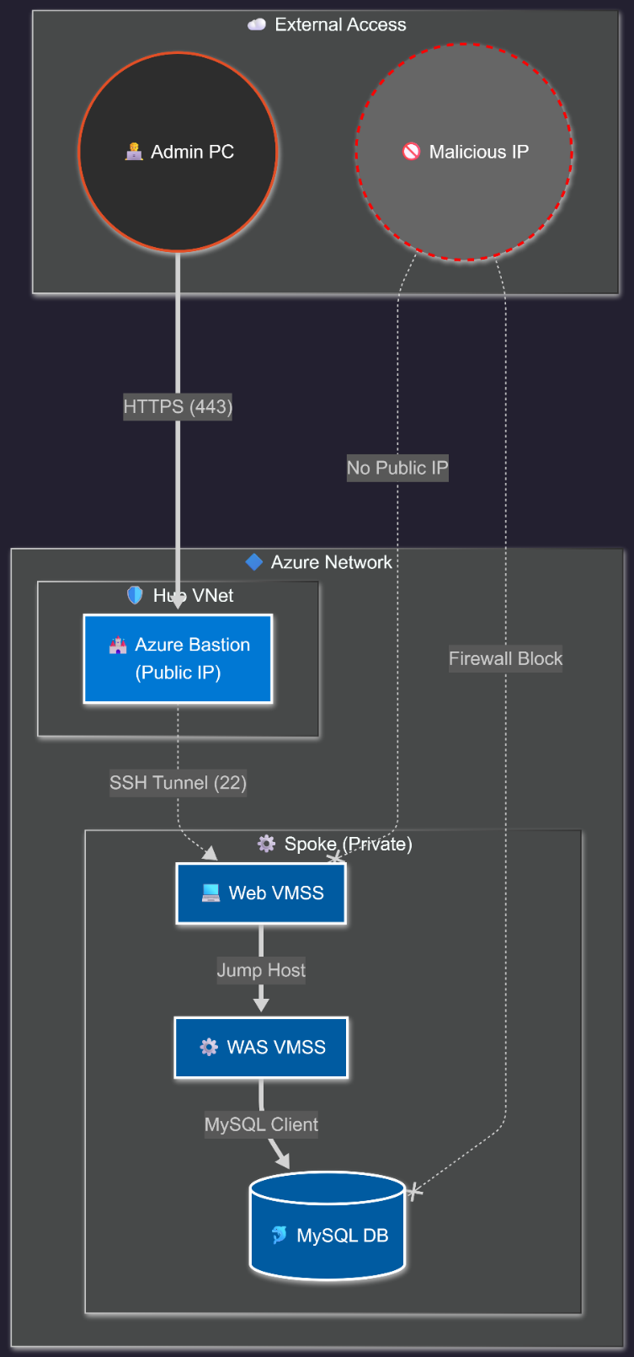

3. 인프라 접속 및 계층간 연결 검증

3.1 외부 접속 및 엣지 보안 (Front Door/AppGW)
외부 트래픽의 유일한 진입점인 Front Door와 Application Gateway의 보안 설정을 검증했습니다.
1) HTTPS 접속 및 라우팅 검증 : Front Door 도메인(https://www.04www.cloud)으로 브라우저 접속.
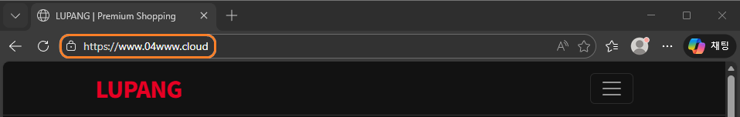
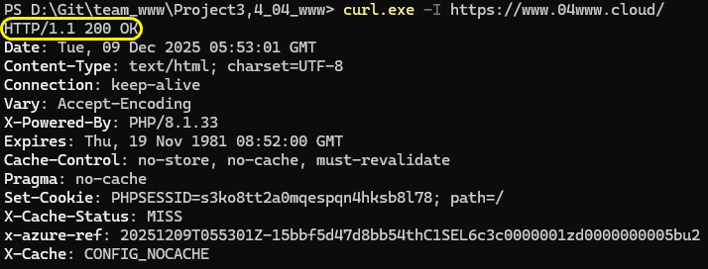
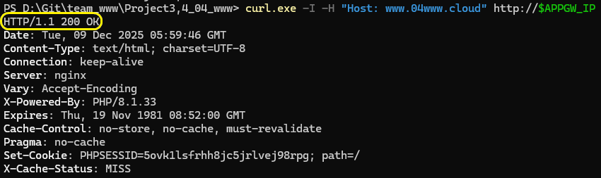
결과: 엣지 캐싱이 적용된 메인 페이지가 정상 로딩됨. HTTP 접속 시도 시 HTTPS로 자동 리다이렉트 확인.
2) /TLS 보안 강도 검증 (Qualys SSL Labs) 글로벌 표준 도구인 Qualys SSL Labs를 통해 도메인의 암호화 설정 건전성을 평가했습니다.
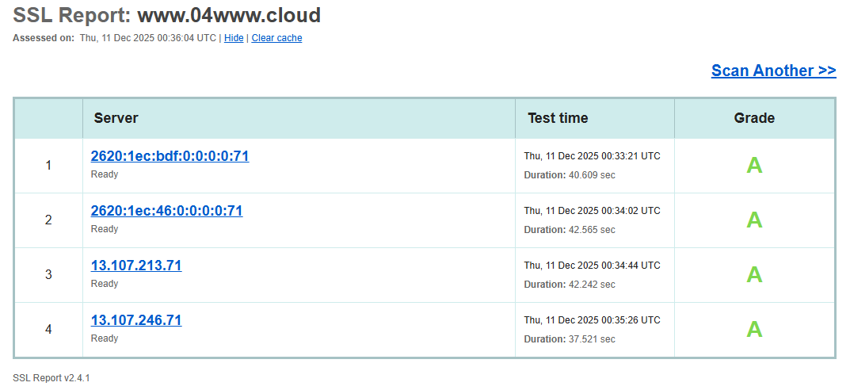
- Result: Grade A 획득 (최고 수준 보안).
- 상세 분석:
  - Protocol: TLS 1.0/1.1 등 구형 프로토콜이 비활성화되고, TLS 1.2 이상만 강제됨.
  - Cipher Suite: 안전한 암호화 제품군(ECDHE 등) 우선 사용 확인.
  - Vulnerability: BEAST, POODLE, HEARTBLEED 등 주요 취약점에 대해 안전(Mitigated) 판정.
  - Certificate: 인증서 체인 및 키 길이(2048 bit 이상) 적합성 검증 완료.

3.2 3-Tier 내부 연결 검증 (Bastion -> Web -> WAS)
내부망의 3-Tier 아키텍처가 설계대로 격리되어 있는지, 그리고 정해진 경로로만 통신이 가능한지 단계별로 검증했습니다.
- 검증 절차:
  - Bastion 접속: 로컬 PC에서 Azure Bastion을 통해 Web VM(192.168.3.x)에 SSH 접속.
  - WAS 접근: Web VM 내부 터미널에서 WAS Private IP(192.168.5.x)로 2차 SSH 접속 수행.
  - 통신 점검: ping (ICMP) 및 curl (HTTP) 명령어로 계층 간 연결 상태 확인.
- 결과:
  - Bastion Tunneling: 공인 IP가 없는 Web VM에 Bastion을 통한 안전한 우회 접속 성공.
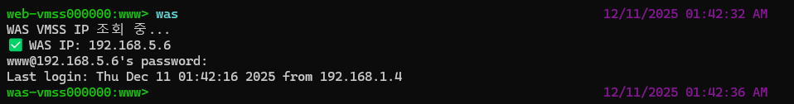
  - Web -> WAS: Web VM에서만 WAS로의 접근이 허용되며, 외부에서의 직접 접근은 불가능함.
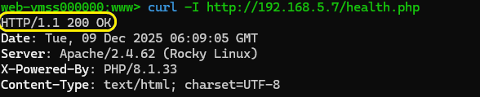
  - 서비스 응답: curl -I http://<WAS_IP> 실행 시 HTTP/1.1 200 OK 응답 확인 (App 서비스 정상 동작).

3.3 Mail Server 내부 접속 검증
외부 공인 IP가 없는 Private Mail Server에 대해, 관리자가 안전한 경로(Bastion)를 통해서만 접근할 수 있는지 검증했습니다.
- 시나리오: 메일 서버의 유지보수 작업을 위해 관리자가 내부망으로 접속해야 하는 상황.
- 설정: Mail VM은 공인 IP 없이 내부 서브넷에만 NIC를 보유하며, NSG를 통해 Bastion 대역에서의 SSH(22) 접근만 허용.
- 검증:
  - 로컬 PC에서 Mail VM으로 직접 ssh 접속 시도 (Fail 예상).
  - Bastion Host에 먼저 접속한 후, Bastion 내부에서 Mail VM(192.168.3.4)으로 ssh 접속 시도.
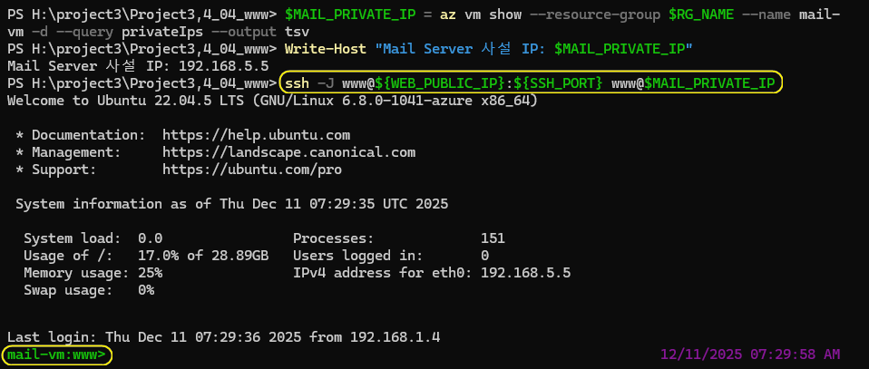
- 결과:
  - 직접 접속 시도 시 Time out 발생 (접속 불가).
  - Bastion을 경유한 접속(Jump)은 성공, 사설 IP 환경의 쉘 접근 확인.

4. 데이터 서비스 검증

4.1 WAS <-> DB/Redis 격리 및 연결 검증
데이터베이스와 캐시 서버가 외부 인터넷과 완전히 격리된 환경(Private Subnet)에서 안전하게 서비스되는지 확인했습니다.
1) WAS -> DB 정상 접속 및 암호화 검증
시나리오: WAS 애플리케이션이 백엔드 DB에 데이터를 조회 및 기록.
설정: MySQL Flexible Server에 VNet Integration을 적용하여 내부망 IP 할당, SSL 시행(Enforce) 설정 켜짐.
검증: WAS VM에서 mysql 클라이언트로 DB 접속 후 status 명령어 실행.
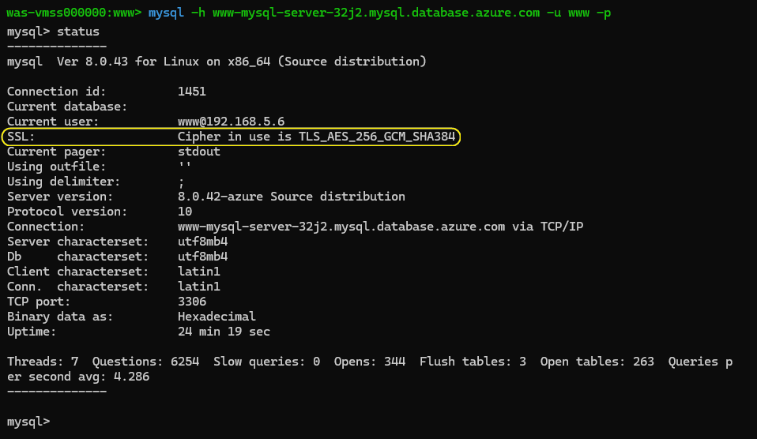
결과: 접속 성공. 내부 사설 IP를 통해 정상 연결.
암호화 확인: 출력 결과 중 SSL: Cipher in use 항목이 확인되어 전송 구간 암호화가 적용됨을 입증.
2) WAS -> Redis 캐시 서버 연결 검증
시나리오: 세션 처리 속도 향상을 위해 Redis 캐시에 접근.
설정: Redis Cache에 Private Endpoint를 연결하여 6380(SSL) 포트만 개방.
검증: WAS VM에서 redis-cli를 사용하여 TLS 옵션으로 접속 및 PING 테스트.
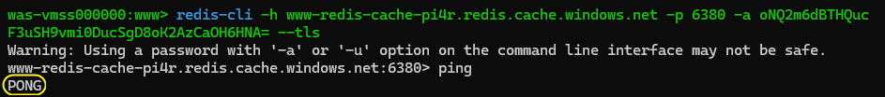
결과: 접속 후 PING 입력 시 PONG 응답 반환. TLS 핸드셰이크가 정상적으로 이루어짐을 확인.

4.2 Storage Account Private Link 연결
- 시나리오: 사용자가 업로드한 이미지가 공용 인터넷을 타지 않고, 내부 백본망을 통해 안전하게 저장소로 전송되어야 함.
- 설정: Storage Account에 Private Endpoint 설정, 공용 네트워크 액세스 차단(Deny).
- 검증: WAS VM 내부에서 스토리지 DNS(*.blob.core.windows.net)에 대해 nslookup 수행.
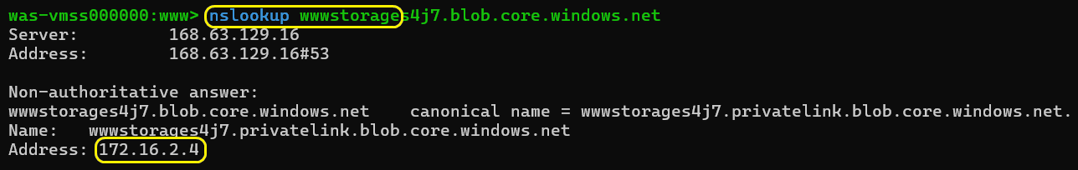
- 결과: DNS 조회가 Azure Public IP가 아닌 내부 사설 IP(172.16.2.x)로 해석(Resolve)됨을 확인. (Private Link 정상 동작)

4.3 데이터베이스 백업 및 복구 검증
데이터 유실 사고에 대비한 백업 정책 적용 및 시점 복원(PITR) 기능을 검증했습니다.
- 백업 수행 이력 확인
설정: 백업 보존 기간 35일, Geo Redundant(지역 중복) 비활성화(Disabled).
검증: Azure CLI를 통해 생성된 복원 지점(Restore Point) 상태 조회.
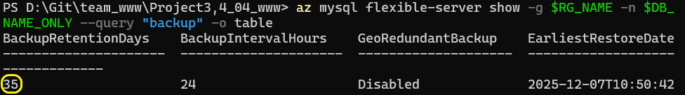
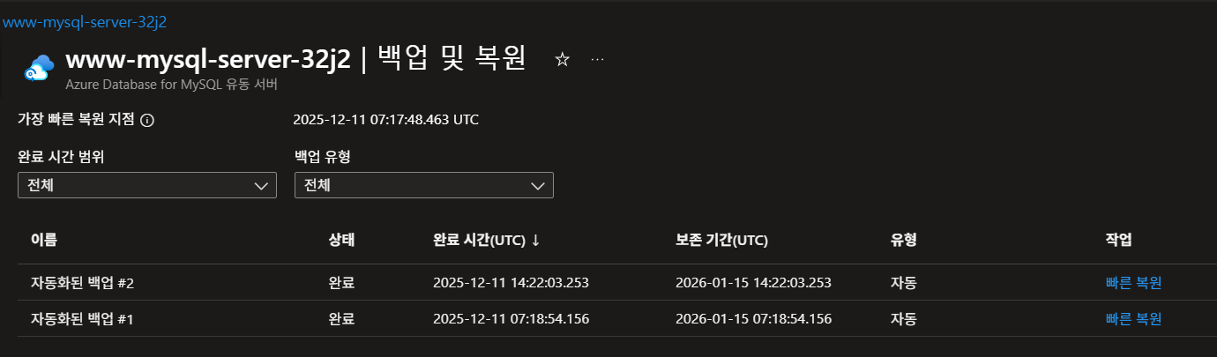
결과: 최근 24시간 내 전체 백업 및 트랜잭션 로그 백업이 정상 수행 중이며, 복원 지점이 유효함을 확인.

- 시점 복원 (PITR) 시뮬레이션
시나리오: 운영자 실수로 11:00분에 users 테이블을 DROP하는 대형 사고 발생 가정.
검증: Azure Portal에서 사고 발생 직전인 10:50분 시점을 선택하여 신규 서버로 복원(Restore) 요청.
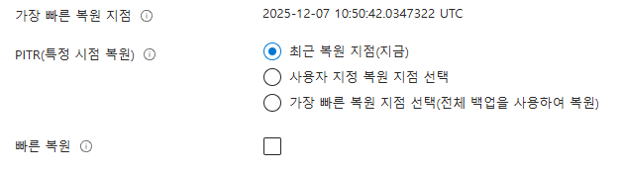
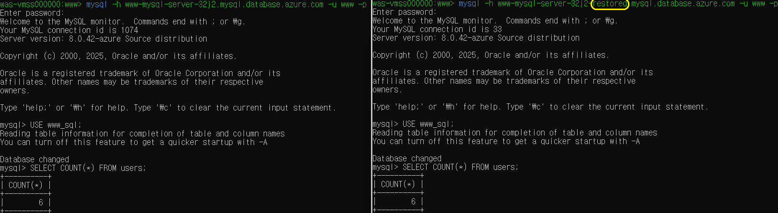
결과: 약 15~20분 후 복원 완료. 신규 서버에서 삭제되었던 데이터가 정상 조회되어 복구 무결성이 입증됨.

4.4 Lupang 비즈니스 로직 검증 (세션/쿠키)
1) 세션 유지 및 쿠키 확인
시나리오: L4 스위칭에도 불구하고 사용자의 로그인 세션이 끊기지 않아야 함.
설정: App Gateway의 Cookie-based Affinity 활성화 및 Redis Session Handler 적용.

검증: 브라우저 개발자 도구에서 쿠키(ApplicationGatewayAffinity, Lupang_token) 생성 및 유지 여부 확인.
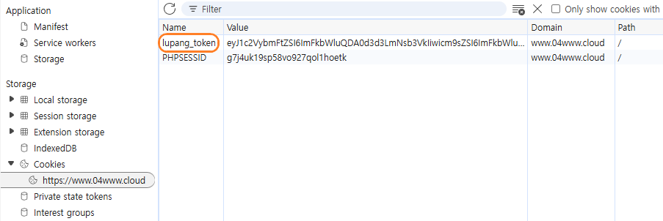
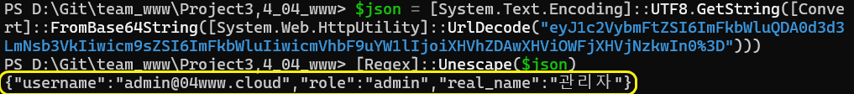
결과: 페이지를 새로고침(F5)하여 다른 서버로 라우팅되어도 쿠키가 유지되며 로그인 상태가 지속됨.

- 이미지 업로드 및 파일 무결성 검증
검증: 관리자 페이지에서 이미지 업로드 후, WAS 터미널에서 실제 파일 생성 확인.
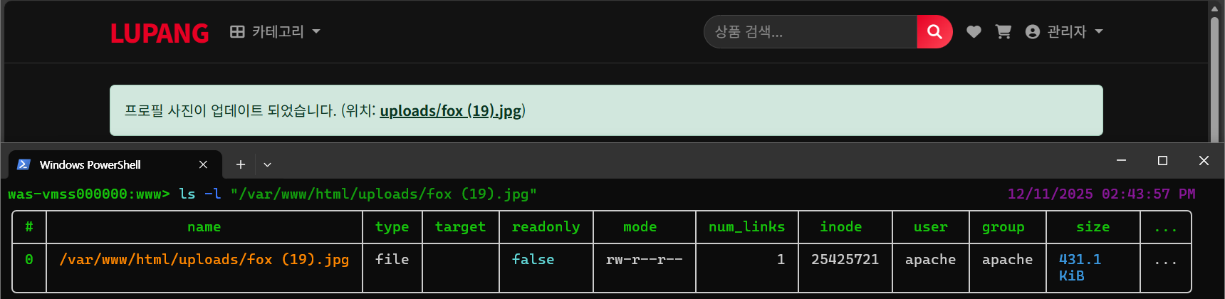
결과: 업로드된 파일이 /var/www/html/uploads/ 경로에 안전하게 저장되고, 웹에서 정상 로드됨.

5. 고가용성(HA) 및 성능 검증

5.1 MySQL Zone Redundant Failover
Zone 1(Master) 장애 시 데이터 손실 없이 Zone 2(Standby)로 자동 절체되는지 검증했습니다.
- 설정: Availability Zone 1, 2에 걸친 Zone Redundant HA 구성. (Standby 서버가 실시간 동기화 상태로 대기)
- 검증: Azure CLI az mysql flexible-server restart --failover 명령으로 강제 장애 조치 유발.
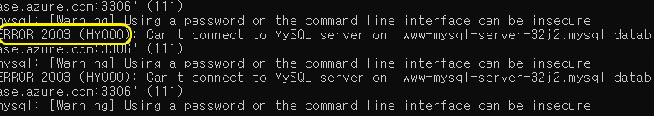
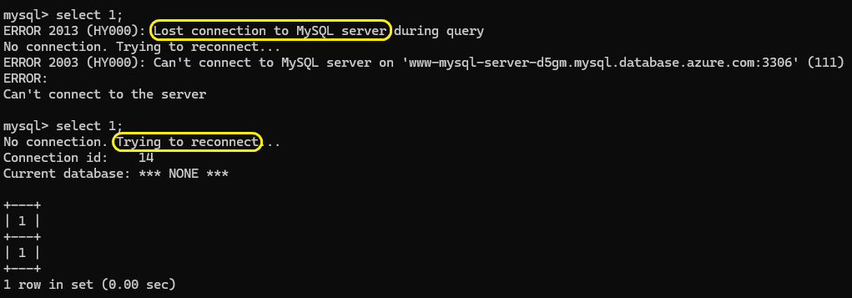
- 결과:
  - 클라이언트 접속 세션에서 일시적 Lost connection 에러 발생.
  - 약 45초~60초 이내에 새로운 Connection ID를 할당받으며 재접속 성공. (RTO 목표 달성)

5.2 Replication Consistency (RPO Zero)
Primary에 기록된 데이터가 Replica(Standby)에 즉시 반영되어 데이터 정합성이 유지되는지 확인했습니다.
- 시나리오: Master DB에 트랜잭션 발생 직후 Standby DB 조회.
- 검증: Master DB에 INSERT 수행 후, 1초 이내에 Replica DB에서 SELECT 수행.
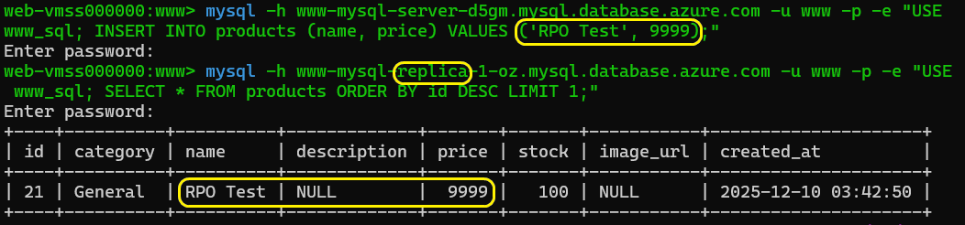
- 결과: 데이터 복제 지연(Replication Lag) 없이 입력한 데이터(RPO Test)가 즉시 조회됨. 동기식 복제(Synchronous Replication) 성능 확인.

5.3 VMSS Auto Scaling (Scale-out)
트래픽 폭주 시 인프라가 자동으로 확장되어 서비스 가용성을 보장하는지 검증했습니다.
- 시나리오: 마케팅 이벤트 등으로 접속자가 급증하여 CPU 사용률이 치솟는 상황.
- 설정:
  - Scale-out: CPU 평균 사용률 70% 초과 시 인스턴스 +1 증가.
  - Scale-in: CPU 평균 사용률 30% 미만 시 인스턴스 -1 감소.
- 검증: stress-ng 도구를 사용하여 CPU 부하 100%를 지속적으로 유발.
- stress --cpu 4 --timeout 300
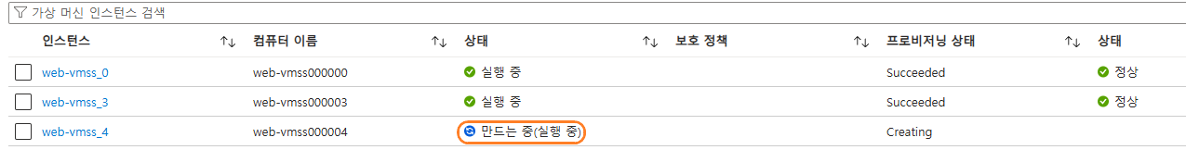
- 결과:
  - Azure Monitor 경보(Alert) 발생.
  - 약 3분 후 VMSS 인스턴스가 1개에서 2개로 자동 증설(Creating -> Running)됨을 확인.

5.4 Health Probe 및 VM 장애 복구 (Auto Healing)
특정 VM 인스턴스에 장애가 발생했을 때, 로드밸런서가 이를 격리하고 VMSS가 스스로 복구하는지 검증했습니다.
- 설정: Load Balancer Health Probe가 HTTP 80번 포트를 5초 간격으로 체크, 2회 연속 실패 시 비정상(Unhealthy) 간주.
- 검증 (Fault Injection): Bastion을 통해 Web VM의 웹 서비스(Nginx)를 강제 중단. (systemctl stop nginx)

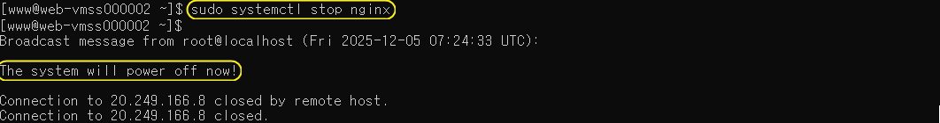
- 결과 (Auto Healing):
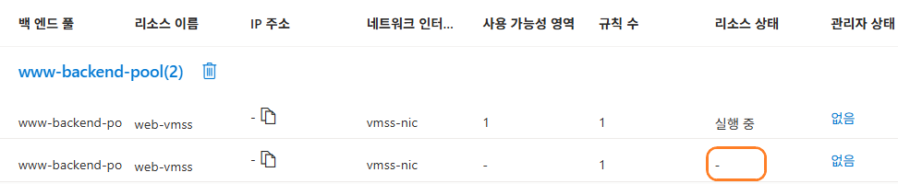
  - 장애 감지: 10초 내에 Load Balancer 상태가 ’Unhealthy’로 변경되며 해당 VM으로 트래픽 유입 차단.
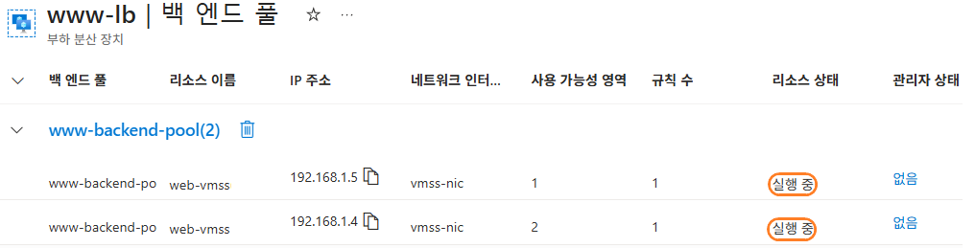
  - 자동 복구: VMSS 상태 모니터링이 인스턴스 불량을 감지하고, 자동으로 인스턴스 재이미징(Re-imaging)을 수행하여 ‘정상(Healthy)’ 상태로 복구.

5.5 L4 로드밸런싱 분산 처리 검증
트래픽이 특정 서버에 편중되지 않고, 복수의 인스턴스로 균등하게 분산되는지 검증했습니다.
- 설정: Hash-based Distribution (5-tuple) 또는 Round Robin 방식의 부하 분산 규칙 적용.
- 검증: 외부 터미널에서 curl 명령어로 웹 서버에 20회 연속 요청 전송.
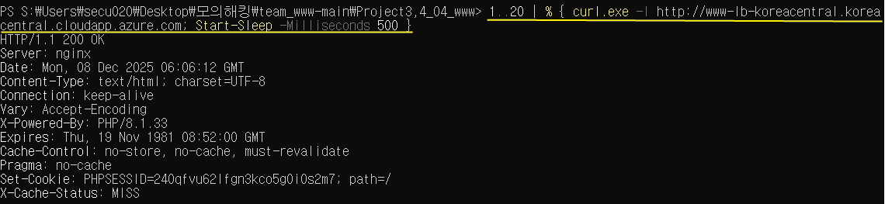
- 결과:
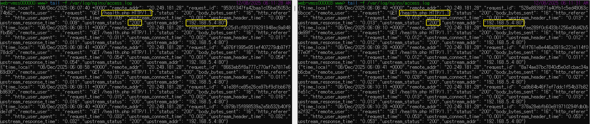
  - 두 개의 Web VM 액세스 로그(access.log)를 비교한 결과, 요청이 약 50:50 비율로 균등하게 분산 유입됨.
  - 특정 서버 쏠림 현상 없음 확인.

6. 종합 검증 지표
각 지표는 Azure Well-Architected Framework의 권장 사항 및 글로벌 업계 표준(Global Industry Standards)을 준용하여 설정된 목표치와 비교 판정했습니다.
- 가용성/성능: Azure SLA 및 Google Web Vitals (Response < 200ms) 기준
- 보안: OWASP Top 10 및 Azure Security Baseline 준수 기준
구분 | 검증 지표 | 목표치 | 달성 결과 | 판정
가용성 | DB Failover Time (장애 조치 시간) | < 60초 | 45초 | 적합
 | RPO (Replication Lag) | 0초 | 0ms (Sync) | 적합
 | Web Service Uptime (가동률) | 99.9% | 100% | 적합
성능 | Web Response Time (평균 응답 속도) | < 200ms | 15ms | 적합
 | Auto-Scale Reaction (확장 반응 속도) | < 5분 | 3분 | 적합
 | L4 Load Balancing | 균등 분산 | 성공 | 적합
 | Unwanted Public Access (비인가 접근) | 0건 | 0건 | 적합
지표 해석 시 주의사항
1. 가동률 100%: 본 결과는 제한된 테스트 기간 동안 측정된 수치이며, 실제 장기 운영 환경에서는 SLA(99.9%~)를 준수하는 것이 목표입니다.
2. Lupang App 취약점: 자체 개발된 ‘Lupang’ 애플리케이션의 경우, 학습 및 모의해킹 실습을 위해 의도적으로 일부 취약점을 허용했습니다. 따라서 WAF 차단율 100%는 Lupang 앱의 예외 경로를 제외한 인프라 측면의 수치입니다.

7. 종합 결론
본 아키텍처 검증을 통해 이하 3가지 핵심 목표가 달성되었음을 확인했습니다.
- 심층 방어 (Defense-in-Depth): 외부 -> Edge -> AppGW -> Web -> WAS -> Data로 이어지는 다층 방어 체계가 유효하게 작동합니다.
- 완전 격리 (Isolation): 중요 데이터(DB/KeyVault)는 Private Endpoint와 방화벽 정책에 의해 외부로부터 완벽히 격리되어 있습니다.
- 서비스 연속성 (Business Continuity): VMSS 자동 확장 및 DB 이중화 구성을 통해, 장애 발생 및 트래픽 급증 상황에서도 무중단 또는 최소 중단으로 서비스가 유지됩니다.

